2008年6月 第5期
（总第二十期）
上海海事大学图书馆主办
本 期 一 版

图书馆简报
本馆网址：http://202.121.212.10

新校图书馆向读者试开放阅览
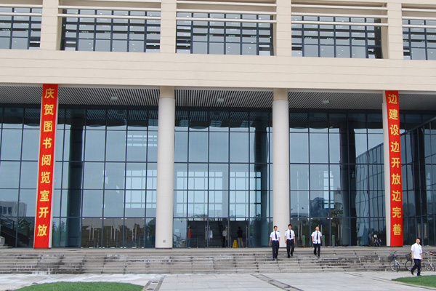
经过紧张有序的搬迁工作，图书馆顺利完成了图书从民生校区图书馆到新校图书馆、临时馆到新馆的搬迁、整序、上架等各项开放前准备工作。6月11日早晨8点准时开放，静静地等待第一位读者的到来。
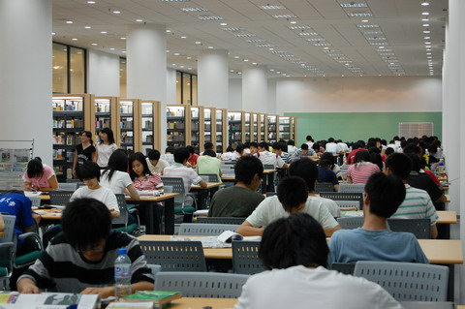
新馆目前有20多万册的馆藏图书、近2000种中外文报刊供读者阅览，1800余阅览座虚席以待。另外读者还可以在新校区访问本馆所有馆藏数字资源。我馆将本着“边建设、边开放、边完善”的宗旨，积极主动地努力完善新馆的各项服务功能，更好地为广大读者服务。9月，新馆图书外借服务推出，10月电子阅览室将开放。
图书馆5月营销落实情况简述

在4月制定的宣传营销计划的基础上，我馆从5月起开始全面落实该计划：（1）成功召开了“海事信息共享与科技查新工作”座谈会;（2）召开了旨在提高纸质资源利用率的“2007年度最佳读者颁奖会”;（3）反映图书馆两年工作情况的宣传板在宣传部专用橱窗挂出;（4）有关图书馆服务介绍的活动展板在图书馆大厅、教学楼和资料室巡回展示;（5）介绍图书馆服务和工作情况的每月《图书馆简报》专门印成了纸质版在各学院、各部门派发;（6）结合信息公开工作，图书馆主页改版成功;（7）主要在学生读者中进行的“我和图书馆”征文得到了团委、新校管委会和学生读者的支持，目前共收到征文48篇;（8）新校学生图管会招新获得圆满成功;（9）邀请数据商开办电子资源利用讲座2场，学科馆员为学院开办培训讲座1场;配合资料室进行馆藏资源宣传推介等。
宣传图书馆服务、提高文献资源利用率的图书馆营销活动将会持续开展。
欢迎读者对图书馆推出的服务以及如何更好地推广和利用馆藏资源建言献策！
最新试用电子资源简介

- EBSCO SRC Student Research Center：是EBSCO公司主要的检索平台之一，简称SRC。SRC主要的用途是供师生查找不同等级的原版英文资料和循序渐近地提高英文阅读能力。SRC平台下挂接20多个数据库，主题涉及：自然科学、人文历史、社会科学、艺术等各个方面。其最大特点是在所提供的文献资源中，有800多万篇文献通过美国MetaMetrics公司“蓝思”分级。用户进入EBSCO数据库后，选择“Student Research Center - High School & Middle School”进入即可。
- 中国科技经济新闻数据库 ：收录420 多种中国重要报纸和 9000多种科技期刊，文献总量达305 万余条，全面覆盖各行各业的新产品、新技术、新动态、新法规等信息资源，共包括9 个专辑：科研、工业 A、工业 B、工业 C、农业、医药、商业、经济、 教育。
- 银符在线考试模拟题库 ：是一款侧重于资源的新型在线考试模拟系统，是以各种考试数据资源为主体的一个集考试练习、交流、教学、资源为一体的综合性在线模拟试题库。主要包括英语、计算机、会计及税务、公务员、司法、物流、研究生入学考试等科目。请点击图书馆主页中间“最新资源”栏目进行访问。注意，使用前要先注册。

图书馆关于电子资源使用版权的通告

1.禁止使用机器人程序或其他网络工具批量下载电子资源里的数据；
2.禁止连续、系统、集中、批量地下载、浏览、检索全文数据库（一般认为，正常阅读一篇文献的速度至少需要几分钟，如果超出正常阅读速度下载文献被视为恶意批量下载）；
3.禁止利用电子资源中的任何数据进行非法牟利；
4.不得将VPN设置提供给校外人员使用；
5.如发现违规行为，图书馆将协助学校有关部门进行追查。一经发现并确认事实将立即暂停其使用权，并在图书馆公告栏等处通报其IP地址、所在单位及姓名；对于连续侵权者，我们将会同有关部门及时予以核查并建议学校对其本人及所在部门给予进一步处罚。
6.因违规使用电子资源而引起的一切法律上的后果由当事人自负。

